Laboratorium 3

Komis Samochodowy

# Opis Projektu:

Utworzenie Widoków dla projektu.

# Źródła:

* <https://dev.mysql.com/doc/>
* <https://www.w3schools.com/sql/>
* Lekcje w szkole
* Plik z lekcji

# Zadania:

* Utworzyć kilka dowolnych widoków.

# Proces Rozwiązywania Problemu:

Widoki:

* Nie sprzedane samochody. Wyświetla samochody nie mające powiązań z tabelą rejestru.

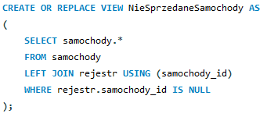

* Nabywcy O Największych Kosztach. Wyświetla nabywców, posortowani według kwoty wydanej na zakupy samochodów.

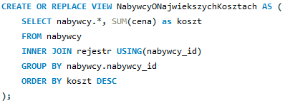

* Średnia Cena Sprzedanej Marki. Wyświetla pogrupowane marki samochodów, wraz ze średnią ceną ich sprzedaży.

